**INSTITUCIÓN EDUCATIVA LA SAGRADA FAMILIA J.M.**

**AREA DE CIENCIAS-FÍSICA TEMA: VECTORES GRADO 10 PERÍODO 1**

**IMPORTANCIA DE LAS MAGNITUDES VECTORIALES EN FISICA**

En el estudio de la física, se requiere por parte del estudiante un buen manejo de las operaciones con magnitudes vectoriales. En el curso de física de décimo, se estudia Mecánica Clásica en el marco de las Leyes de Newton, donde la gran mayoría de las magnitudes que se definen son vectoriales. En particular, luego de introducir la idea del modelado de un sistema físico, se define el vector posición para indicar la posición de una partícula en un instante dado. Adicionalmente, se estudia el desplazamiento, la velocidad, la aceleración, la cantidad de movimiento, las fuerzas, segunda y tercera ley de Newton. Todas las magnitudes citadas y las relaciones entre ellas, son magnitudes vectoriales. Por otro lado, si bien el trabajo mecánico es una magnitud escalar, se define a partir de un producto escalar. El abordaje del movimiento de roto traslación (una traslación seguida de otra traslación) de un sistema físico modelado como un cuerpo rígido, necesita introducir la magnitud torque de una fuerza y momento cinético. Ambas magnitudes son vectoriales y cada una surge a partir del resultado del producto vectorial de magnitudes definidas previamente. Además, en el estudio de la física es importante analizar bajo qué condiciones ciertas magnitudes permanecen constantes en el tiempo. En las evaluaciones siempre están presentes situaciones en las cuales se debe analizar la conservación o no del momento angular y la cantidad de movimiento de un sistema físico dado, lo que involucra analizar si estas magnitudes vectoriales varían o no en el tiempo. En el curso de física del grado 11, se estudia electromagnetismo clásico. Inicialmente se define la ley de Coulomb, campo eléctrico, campo magnético, hasta finalizar con las ecuaciones de Maxwell. En ella se puede observar que todas las leyes involucran magnitudes vectoriales. Por lo tanto, para un buen entendimiento de la física es clara la necesidad de haber adquirido desde el comienzo un muy buen manejo de la operatoria vectorial.

**LOS VECTORES**

Algunas de las magnitudes que utilizamos para describir los fenómenos sólo requieren de un número y una unidad para quedar definidas. Por ejemplo, para indicar la temperatura del cuerpo humano basta con escribir 37°C. En este caso, se requiere del número 37 y de la unidad °C. A estas magnitudes, como la masa, la densidad y el tiempo, entre otras, se les llama magnitudes escalares.

Otras magnitudes no se pueden representar solamente con un número seguido de una unidad. Por ejemplo, para indicar la velocidad de un avión se debe conocer la rapidez con que se mueve, la cual incluye un número y una unidad, pero también se necesita indicar la dirección del movimiento.

Así es posible describir la velocidad de un avión como 800 km/h en dirección 65° hacia el noreste, caso en el cual la dirección del movimiento forma un ángulo de 65° con la línea oeste-este. De la misma manera, resultaría imposible localizar un punto a partir de otro sin conocer la dirección que se debe seguir. Es muy poco lo que se puede decir de un movimiento sin describir la dirección en que se produce, por esta razón usaremos el concepto de ***vector*** para tales descripciones**.**

**DEFINICIÓN:** Un vector es un segmento dirigido cuya longitud es proporcional al valor numérico de la medida que representan. Las magnitudes vectoriales se representan por medio de vectores.

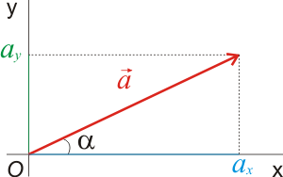

La posición de un objeto con respecto a un punto es una magnitud vectorial. En la figura mostrada se ha trazado un vector $\overset{→}{a}$ para indicar la posición del punto P con respecto al punto O.

La aceleración es una magnitud vectorial pues, por ejemplo, la aceleración de la gravedad mide 9.8 m/s² y está dirigida hacia abajo. La fuerza, también es un ejemplo de magnitud vectorial, pues hay diferencia entre aplicar sobre un cuerpo una fuerza hacia la derecha o aplicarla hacia la izquierda.

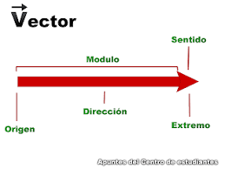Todo vector tiene una norma, una dirección y un sentido.

La norma siempre es un número positivo que se expresa en las unidades que representa. Por ejemplo, la norma de la velocidad en el sistema internacional de unidades, se expresa en m/s y corresponde a lo que hemos llamado rapidez.

La dirección de un vector está determinada por la dirección de la recta que lo contiene. Por ejemplo, la velocidad en un movimiento rectilíneo, coincide con la dirección de la recta sobre la cual se produce este movimiento.

El Sentido es la orientación del segmento, del origen al extremo del vector. Puede ser positivo o negativo.

Los vectores se representan gráficamente con una flecha. Asimismo, cuando deben ser expresados en una fórmula, se representan con una letra coronada por una flecha.

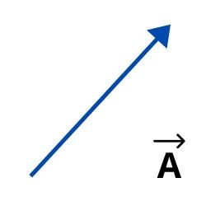

**MAGNITUDES VECTORIALES**

Las magnitudes vectoriales son aquellas magnitudes que, además de representarse con un número y una unidad, requieren también ser expresadas en el espacio con una dirección y un sentido, es decir, con un vector. Esto las distingue de las magnitudes escalares, las cuales solo requieren un número y una unidad. Son **ejemplos**de magnitudes vectoriales los siguientes:

velocidad; desplazamiento; aceleración; impulso; fuerza; peso; potencia; campo eléctrico; campo magnético; campo gravitatorio; energía térmica; torque; *Momentum*.

**TIPOS DE VECTORES:**

* **Vectores nulos:**son aquellos donde origen y extremo coinciden y, por lo tanto, el módulo o magnitud es igual a 0. Por ejemplo:  
  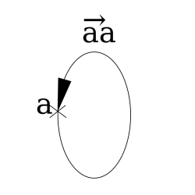
* **Vectores unitarios:** son aquellos cuyo módulo es igual a 1. Por ejemplo:  
  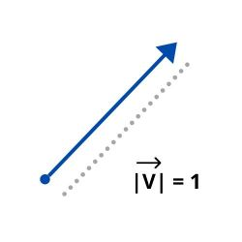
* **Vectores fijos:**son aquellos que expresan un punto de origen además de un extremo, el cual está determinado en un punto fijo del espacio. Suelen usarse, por ejemplo, para expresar la fuerza aplicada sobre dicho punto. Para representarlos, se dice que el punto de origen es A y el extremo es B. Por ejemplo:

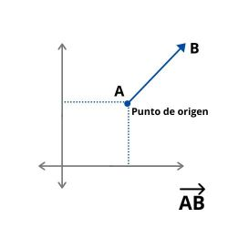

* **Vectores paralelos:**están situados en rectas paralelas, pero poseen un mismo sentido o contrario. Por ejemplo:  
  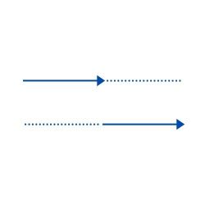
* **Vectores opuestos:**se caracterizan por tener la misma dirección y magnitud, pero su sentido es opuesto. Por ejemplo:  
  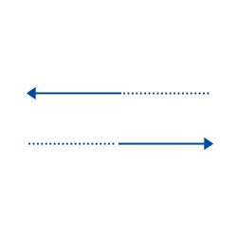
* **Vectores concurrentes o angulares:**son aquellos cuyas líneas de acción pasan por el mismo punto, es decir, se intersecan. Por ejemplo:  
  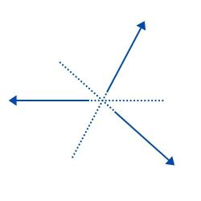
* **Vectores libres:**son aquellos vectores cuyo punto de aplicación es indeterminado y, por lo tanto, libre. Por ejemplo: ​​​​​​​  
  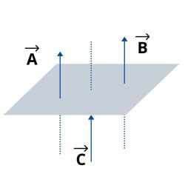
* **Vectores equipolentes o iguales:**son aquellos vectores con igual módulo, dirección y sentido. Por ejemplo: ​​​​​​​  
  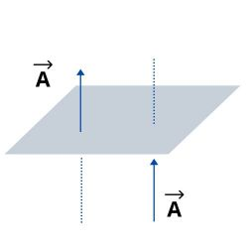
* **Vectores coplanarios:**son aquellos que están en un mismo plano. Por ejemplo: ​​​​​​​  
  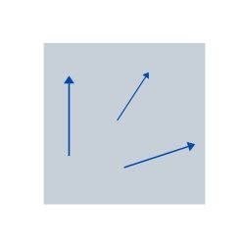
* **Vectores colineales:**sus líneas de acción se encuentran sobre una misma recta. Por ejemplo: ​​​​​​​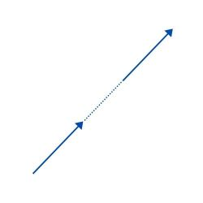

**SUMA DE VECTORES**

Si tenemos dos vectores \vec{u} = (u_1, u_2) y \vec{v} = (v_1, v_2), entonces la suma de \vec{u} y \vec{v} es

\displaystyle \vec{u} + \vec{v} = (u_1 + v_1, u_2 + v_2)

En otras palabras, el *vector suma* de \vec{u} y \vec{v} es el vector que resulta de sumar las componentes respectivas de estos vectores: la primera componente de \vec{u} se suma con la primera componente de \vec{v}, y la segunda componente de \vec{u} se suma con la segunda componente de \vec{v}.

**INTERPRETACIÓN GRÁFICA DE LA SUMA**

Observemos la siguiente gráfica que muestra la suma de los vectores \vec{u} y \vec{v}:

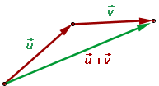

Si \vec{u} y \vec{v} son dos [vectores libres](https://www.superprof.es/apuntes/escolar/matematicas/analitica/vectores/vectores-equipolentes-y-libres.html), entonces para sumarlos gráficamente primero se elige el representante de \vec{v} cuyo *origen* es el *extremo* de \vec{u}. Luego, \vec{u} + \vec{v} es el vector cuyo origen es el origen de \vec{u} y cuyo extremo es el extremo de \vec{v}.

Notemos que también se puede elegir un representante de \vec{u} tal que su *origen* sea el *extremo* de \vec{v}. La suma \vec{u} + \vec{v} tendrá *el mismo valor*, pero ahora la obtendremos uniendo el origen de \vec{v} con el extremo de \vec{u}.

**REGLA DEL PARALELOGRAMO**

Lo que discutimos anteriormente como la suma gráfica de los vectores se conoce como *regla del paralelogramo*. En particular, si queremos sumar dos vectores libres con origen en común, entonces debemos trazar rectas paralelas a los vectores. De esta forma se obtiene un *paralelogramo* cuya diagonal —que inicia en el origen de los vectores— es la suma misma de los vectores.

Observa la siguiente figura que muestra la regla del paralelogramo.

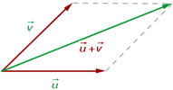

**RESTA DE VECTORES**

La resta de dos vectores \vec{u} y \vec{v} simplemente es la suma de \vec{u} con -\vec{v} (es decir, el opuesto de \vec{v}).

De este modo, si consideramos los componentes de \vec{u} y \vec{v}, entonces la resta está dada por

\displaystyle \vec{u} - \vec{v} = \vec{u} + \left(- \vec{v}\right) = (u_1 - v_1, u_2 - v_2)

Gráficamente, la resta de \vec{u} y \vec{v} se obtiene igual que la suma. La única diferencia es que sumamos el opuesto de \vec{v}. Observa la siguiente figura que muestra a \vec{u} - \vec{v} y nota que en el extremo de \vec{u} se coloca el origen de - \vec{v}.

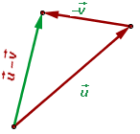

Observemos que la resta \vec{u} - \vec{v} gráficamente es el vector que une el origen de \vec{u} y el extremo de \vec{v}  tal y como se puede apreciar en la figura.

**PRODUCTO DE VECTOR POR ESCALAR**

La multiplicación de un vector \vec{u} por un número k se escribe k\vec{u} o k \cdot \vec{u}. El número k también se conoce como escalar. Además, la multiplicación por escalar es otro vector que satisface las siguientes propiedades:

* k\vec{u} tiene *la misma dirección*que \vec{u}.
* Si k es positivo, entonces k\vec{u} tiene *el mismo sentido*que \vec{u}.
* Si k es negativo, entonces k\vec{u} tiene *el sentido contrario*que \vec{u}.
* El módulo de k\vec{u} es | k | \cdot \left|\vec{u} \right|

Observemos la siguiente figura que representa la multiplicación de \vec{u} por 3.

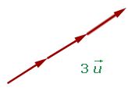

En términos de componentes, si  \vec{u} = (u_1, u_2), entonces la multiplicación por un escalar está dada por:

\displaystyle k\vec{u} = (k \cdot u_1, k \cdot u_2)